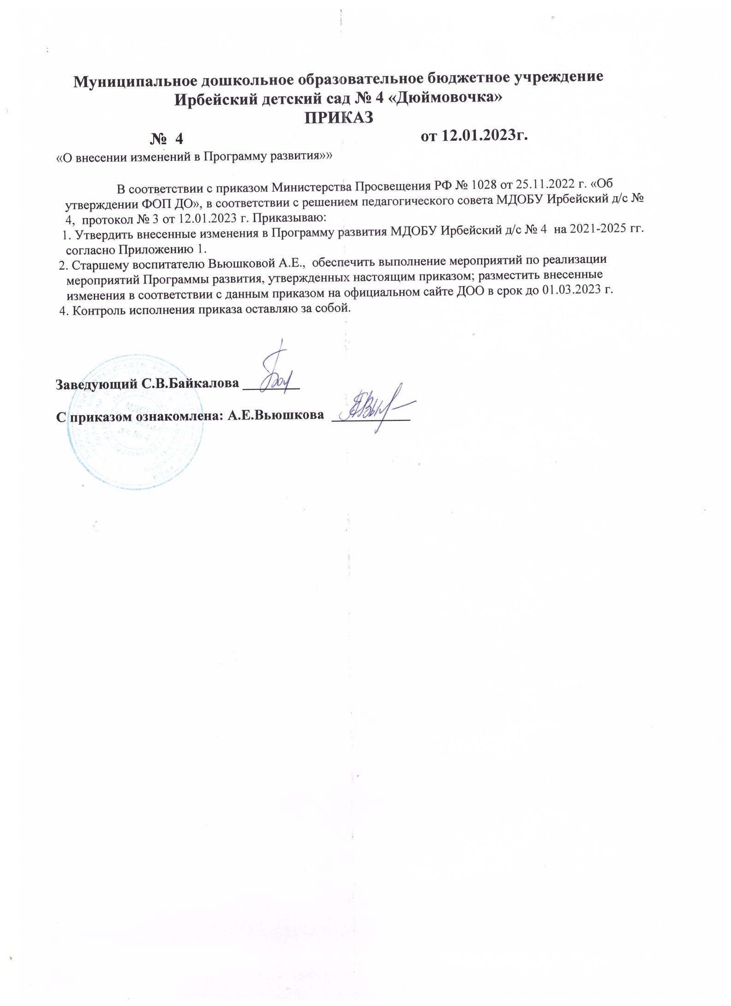

Приложение № 1

Мероприятие | Срок | Исполнитель | Результат
1. Управленческие мероприятия
Рабочие совещания по вопросам разработки ОП ДО детского сада в соответствии с ФГОС и ФОП | Не реже 1 раза в месяц | Рабочая группа, заведующий | Протокол
Оценка предметно-пространственной развивающей образовательной среды на соответствие ФГОС и ФОП | Апрель  2023г | Руководитель  рабочей группы и член рабочей группы | Акты, справки и т.п.
Инвентаризация литературных, музыкальных, художественных и кинематографических произведений для подготовки ОП ДО  детского сада в соответствии с ФОП | Апрель  2023г | Член рабочей группы и инвентаризационная комиссия | Справки, описи, заявки и т.п.
Экспертиза локальных актов детского сада в сфере образования (на несоответствие требованиям ФГОС и ФОП) | Май  2023г | Руководитель  рабочей группы и член рабочей группы | Отчет и по необходимости проекты обновленных локальных актов
Педагогические советы, посвященные вопросам подготовки ОП ДО детского сада в соответствии с ФГОС и ФОП | Май и август2023г | Рабочая группа, заведующий | Протоколы
Мониторинг РППС | Апрель- май  2023г | Руководитель рабочей группы, заведующий | Аналитические справки, Отчеты Приказы
Модернизация предметно-пространственной развивающей образовательной среды и закупка необходимой материально-технической базы | апрель –август  2023г | Руководитель рабочей группы, контрактный управляющий, заведующий | Отчет  Чек-листы
Принятие актуализированных в соответствии с требованиями ФОП локальных актов детского сада в сфере образования | По необходим ости | Руководитель рабочей группы, заведующий | Приказы
2. Мероприятия по разработке ОП ДО
Изучение документов федерального, регионального уровня, регламентирующих применение ФОП при подготовке ОП ДО детского сада | В течение всего периода | Рабочая группа, заведующий | Пакет  документов
Анализ действующей ОП ДО детского сада на предмет соответствия ФОП | Март– апрель  2023г | Рабочая группа | Аналитическая справка

Отбор содержания дошкольного образования для детского сада  определение содержания образования, выбор образовательных технологий  выбор учебно-методического обеспечения, | Апрель- май  2023г | Рабочая группа педагоги | Пакет  Документов  ОП ДО
Отбор авторских технологий и универсальных пособий для решения воспитательных задач в обязательной части основной образовательной программы детского сада | Апрель- май  2023г | Рабочая группа педагоги | Пакет  документов  ОП ДО
Разработка части, формируемой участниками образовательных отношений 40%:  -Региональный компонент Парциальные программы  Традиции ДОО | Май  2023г | Рабочая группа педагоги | Пакет  документов  ОП ДО
Отбор Методов педагогической работы (Формы, способы, методы и средства реализации Федеральной программы в соответствии с задачами воспитания и обучения, возрастными и индивидуальными особенностями детей, спецификой их образовательных потребностей и интересов)  к конкретной возрастной группе детей.  Вариативность форм, методов и средств реализации Федеральной программы | Апрель- май  2023г | Рабочая группа педагоги | Пакет  документов  ОП ДО
Разработка Алгоритма применения в ОП ДО детского сада федеральной рабочей программы образования, федеральной рабочей программы воспитания и федерального календарного плана воспитательной работы | Май  2023г | Руководитель рабочей группы Рабочая группа, | Документ Чек-лист
Мониторинг образовательных потребностей (запросов) обучающихся и родителей (законных представителей) для проектирования ОП ДО детского сада в части, формируемой участниками образовательных отношений | Март–май  2023г | Руководитель рабочей группы воспитатели | Анкетирование Опросные листы, аналитическая справка
Подготовка проекта ОП ДО детского сада в соответствии с ФОП и ФГОС. Предусмотреть в ОП ДО детского сада содержание и планируемые результаты не ниже содержания и планируемых результатов ФОП | Апрель–май 2023г | Рабочая группа, воспитатели и иные педагогические  работники (по необходимости) | Проект ОП ДО детского сада
Рассмотрение проекта ОП ДО детского сада на заседании педагогического совета | Май 2023г | Руководитель рабочей группы | Протокол
Корректировка проекта ОП ДО детского сада с учетом предложений и замечаний методического совета | Август  2023г | Члены рабочей группы и воспитатели (в | Актуализированн ая редакция ОП ДО детского сада

 |  | рамках своей компетенции)
Утверждение ОП ДО детского сада | Август  2023г | Заведующий | Приказ
3. Методическое сопровождение
Разработать методические материалы по сопровождению реализации федеральной рабочей программы образования | Апрель– август 2023г | Члены рабочей группы (в рамках своей компетенции) | Методические материалы
Разработать методические материалы по сопровождению реализации федеральной рабочей программы воспитания и  федерального календарного плана воспитательной работы | Апрель– август  2023г | Члены рабочей группы (в рамках своей компетенции) | Методические материалы
Разработать методические материалы по сопровождению реализации программы коррекционно-развивающей работы | Апрель– август 2023г | Члены рабочей группы (в рамках своей компетенции) | Методические материалы
Обеспечить для педагогических работников консультационную помощь по вопросам применения ФОП | Март– август 2023г | Старший воспитатель | Рекомендации, методические материалы и т. п.
Подготовить банк обучающих  видеоматериалов, вебинаров по внедрению ФОП ДО | Март- август 2023г | Рабочая группа | Рекомендации, методические материалы и т. п.
Провести диагностику образовательных потребностей педагогических работников по вопросам перехода на ОПДО образовательной организации, разработанной с учетом ФОП ДО | Март  2023г | Старший воспитатель | Справка, график повышения квалификации
Проанализировать профессиональные затруднения педагогических работников по вопросам | Апрель –май 2023г | Старший воспитатель | Опросные листы или отчет перехода на ОПДО образовательной организации, разработанной с учетом ФОП ДО
Направить педагогических работников на обучение по программе повышения квалификации по вопросам применения ФОП ДО | Апрель-август  2023г | Заведующий | и заведующий Приказ, документы о повышении квалификации
4. Информационное обеспечение
Обеспечение скоростного Доступа к  информационно-телекоммуникационной сети Интернет | постоянно | Заместитель заведующего по административно-хозяйственной части | договор
Ведение электронного документооборота | постоянно | весь коллектив
Инвентаризация технических средств обучения, программного обеспечения (проекторы, интерактивные доски, принтеры, ноутбуки, планшеты, роутеры, модемы….) | Апрель- май  2023г | Заместитель заведующего по административно-хозяйственной части, Старший воспитатель | Аналитическая справка
Обновление (подготовка плана закупок) технических средств обучения, программного обеспечения, повзволяющих выстраивать образовательный процесс на основе интеграции образовательных областей, моделирование авторских игр | Май-август  2023г | Заместитель заведующего по административно-хозяйственной части, Старший воспитатель | Аналитическая справка
Создание методического банка «Методы педагогической работы»: форм, способов, методов и средств реализации Федеральной программы | Май-август  2023г | Старший воспитатель Рабочая группа, | Документ Чек-листы
Создание методического банка «Методы педагогической диагностики»: Малоформализованные методы:  - Педагогическое наблюдение за детской деятельностью (в том числе в специально созданных диагностических ситуациях)  - Беседы с детьми  - Анализ продуктов детской деятельности | Май-август  2023г | Старший воспитатель Рабочая группа, | Документ Чек-листы
Разместить и регулярно обновлять информацию по разработке и применению ОПДО разработанной в соответствии с ФОП ДО на сайте детского сада | Август  2023г | Ответственный за сайт | Информация на сайте
Провести родительские собрания, посвященные применению ОПДО разработанной в соответствии с ФОП ДО | Май-август  2023г | Члены рабочей группы, воспитатели групп | Протоколы
Оформить и регулярно обновлять информационный стенд методического кабинета по вопросам разработки и применения ОПДО разработанной в соответствии с ФОП ДО  - Специальные методики диагностики физического, коммуникативного,  познавательного, речевого, художественно- эстетического развития | В течение года | Старший воспитатель | Информационный стенд
Разработка плана-графика повышения квалификации педагогических работников по ИКТ на 2023 – 2024 учебный год | апрель | Старший воспитатель | План приказ
Разместить ООП ДО на сайте детского сада | Не позднее 31 августа | Ответственный за сайт детского сада | Информация на сайте
Родительские собрания, посвященные ОП ДО детского сада, подготовленных по ФГОС и ФОП | Апрель, август | Рабочая группа, воспитатели | Протоколы

